**Conectando com Servidor via HTTP**

1. Vamos utilizar o axios para integrar nossa aplicação com o backend ou seja fazer requisições, vamos utilizar também o firebase como backend na nuvem.

**Aula 236 – Configurando o Firebase**

1. Entre na página <https://console.firebase.google.com/?hl=pt-br>
2. E clique em adicionar projeto.
3. Crie um nome para o novo projeto.
4. Após criado clique em realtime database
5. Clique em criar banco de dados
6. Selecione o local EUA.
7. Clique em iniciar no modo teste.
8. Iremos clicar em regras e vamos alterar as regras para não precisarmos autenticar para realizar alterações no banco de dados.
9. Clique em regras e insira true para .read e true para .write.
10. 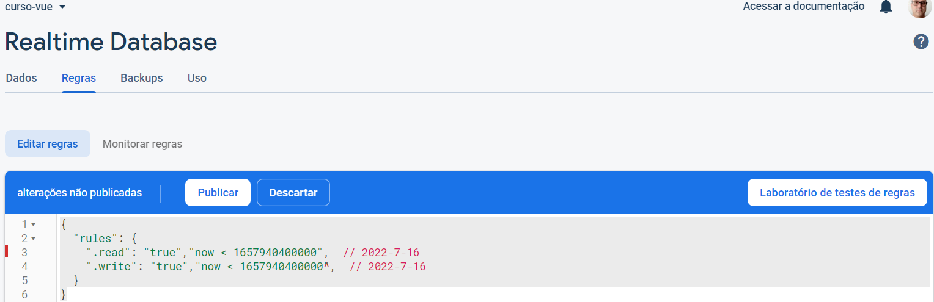
11. Clique em publicar
12. Copie a url do banco de dados criado:
13. <https://curso-vue-4e8bd-default-rtdb.firebaseio.com/>

**Aula 237 – Cofiguração global do Axios**

1. Baixe os recursos nesta aula
2. Agora instale o axios com : npm i –- save axios.
3. Será instalado também as dependências que estão faltando.
4. Execute npm run serve para testar.
5. 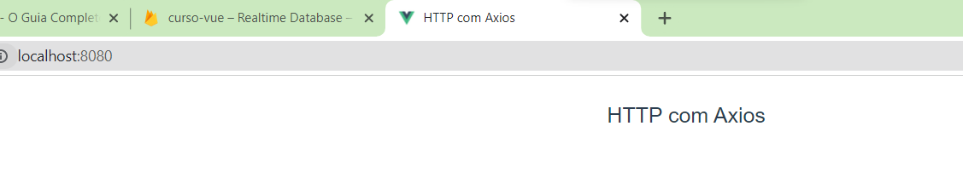
6. Existem várias formas de instalar o axios no projeto.
7. Neste projeto iremos registrar de forma local, então iremos dentro da página de plugin e iremos criar um novo arquivo chamado axios.js e iremos realizar importação do vue e o axios.
8. Vamos configurar a url da base de dados com
9. Axios.defaults.baseURL = ‘’
10. Passando o url no banco de dados que criamos.
11. Desta forma configuramos uma propriedade global.
12. import Vue from 'vue'
13. import axios from 'axios'
14. axios.defaults.baseURL= 'https://curso-vue-4e8bd-default-rtdb.firebaseio.com/'
15. Vue.use({
16. install(Vue){
17. Vue.prototype.$http = axios
18. }
19. })
20. Agora vamos no main.js e vamos registrar o plugin importando para o main.
21. import '@babel/polyfill'
22. import Vue from 'vue'
23. import App from './App.vue'
24. import './plugins/bootstrap-vue'
25. import './plugins/axios'
26. Vue.config.productionTip = false
27. **new** Vue({
28. render: *h* => h(App),
29. }).$mount('#app')
30. Dentro de App.
31. Vamos criar o método created() e chamar nele o instância global do axios, chamando o método .post para gravar um usuário.
32. Sendo que o padrão do firebase é utilizar o .json no final.
33. created(){
34. *this*.$http.post('usuarios.json',{
35. nome: 'Maria',
36. email: 'maria_maria@gmail.com'
37. }).then(*res*=> console.log(*res*))
38. }
39. Ao atualizar a página do firebase o registro já será salvo automaticamente.
40. 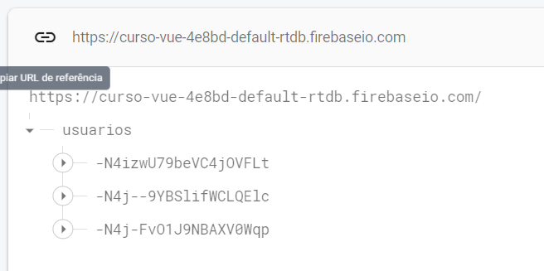

**Aula 238 – Criando instâncias do axios.**

1. Vamos comentar a linha da instância global que criamos do axios, para podermos criar várias instâncias com várias url’s de banco de dados, caso necessário.
2. Dentro da instância do Vue iremos comentar alterar a linha do axios, incluindo um objeto que terá as informações básicas do banco.
3. Desta forma podermos definir quantas instâncias quisermos, basta trocar em prototype.$http o $http pelo nome da nova instância.

**Aula 239 – Criando Formulário**

1. Nesta aula iremos criar um formulário para podermos inserir registros no banco de dados.
2. No campo data() teremos um json chamado usuário com as chaves nome e email.
3. data() {
4. return {
5. usuario:{
6. nome:'',
7. email:''
8. }
9. }
10. },
11. No template iremos utilizar b-card do bootstrap.
12. E dentro do b-card iremos utilizar um b-form-group com dois b-form-input.
13. <template>
14. <div *id*="app" *class*="container">
15. <h1>HTTP com Axios</h1>
16. <b-card>
17. <b-form-group *label*="Nome:">
18. <b-form-input
19. *type*="text"
20. *size*="lg"
21. *v-model*="usuario.nome"
22. *placeholder*="Informe o nome">
23. </b-form-input>
24. </b-form-group>
25. <b-form-group *label*="E-mail:">
26. <b-form-input
27. *type*="email"
28. *size*="lg"
29. *v-model*="usuario.email"
30. *placeholder*="Informe o email">
31. </b-form-input>
32. </b-form-group>
33. </b-card>
34. </div>
35. </template>
36. Vamos adicionar um botão para podermos submeter os dados do formulário.
37. <hr>
38. <b-button
39. *variant*="primary"
40. *size*="lg"
41. @*click*="salvar">Salvar</b-button>
42. 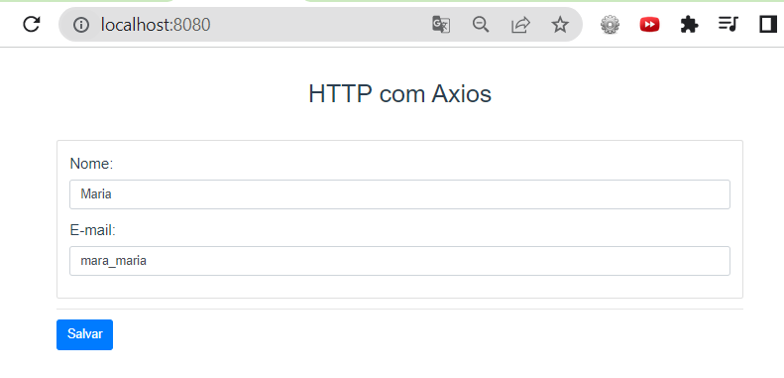

**Aula 240 – Enviando POST**

1. No método salvar() vamos configurar o post do axios passando o nome do banco de dados e os dados que serão salvos. O método post é uma promisse por isso possui um .then que irá retornar uma res.
2. Na resposta podemos chamar uma outra função,por exemplo para limpar os campos do formulário.
3. salvar(){
4. *this*.$http.post('usuarios.json', *this*.usuario).then(*resp* =>{
5. *this*.usuario.nome = ''
6. *this*.usuario.email = ''
7. })
8. }

**Aula 241 – Enviando via GET**

1. Nesta aula iremos consultar os dados e mostrar na tela.
2. Vamos criar mais um atributo em data() chamado usuários que será um array com todos os usuários do banco.
3. data() {
4. return {
5. usuario:{
6. nome:'',
7. email:''
8. },
9. usuarios:[]
10. }
11. Vamos também incluir mais um botão ao formulário que tá um método obterUsuarios.
12. <b-button
13. *variant*="success"
14. *size*="lg"
15. *class*="ml-2"
16. @*click*="obterUsuarios">Obter Uuário</b-button>
17. Vamos definir o método obterUsuarios() que terá uma chamada http do tipo get do axios.
18. Neste método pegaremos os dados do banco de dados e iremos salvar no array usuários.
19. obterUsuarios(){
20. *this*.$http.get('usuarios.json').then(*resp* => {
21. *this*.usuarios = *resp*.data
22. console.log(*this*.usuarios) })
23. }
24. Vamos criar um b-list-group e um b-list-group-item para utilizarmos um v-for e imprimir na tela todos os registros do banco de dados.
25. <hr>
26. <b-list-group>
27. <b-list-group-item
28. v-for="(usuario, i) in usuarios" :*key*="usuario.i">
29. <span>Usuario: {{usuario.nome}}</span><br>
30. <span>email: {{usuario.email}}</span><br>
31. <span>ID: {{i}}</span><br>
32. </b-list-group-item>
33. </b-list-group>

**Aula 242 – Acessando o Axios localmente**

1. Para acessar o axios localmente, basta realizar a importação do axios para o arquivo app.js
2. E utilizar o axios nas requisições, porém será necessário passar a url completa do banco de dados para funcionar.
3. import axios from 'axios'
4. //AXIOS LOCALMENTE
5. axios.get('https://curso-vue-4e8bd-default-rtdb.firebaseio.com/usuarios.json').then(*resp* => {
6. *this*.usuarios = *resp*.data
7. console.log(*this*.usuarios) })

**Aula 243 – Interceptando requisições**

1. Podemos interceptar as requisições e respostas de forma global no axios.
2. Podemos configurar isso diretamente no plugin que criamos.
3. Utilizamos o método .interceptor.request.use da instância global $http que criamos. Neste método iremos criar uma função que irá retornar as configurações de interceptação de requisição, além de podermos passar alterar as configurações caso necessário.
4. Vue.prototype.$http.interceptors.request.use(*config* => {
6. //exemplo de alteração de configuração.
7. if(*config*.method === 'post'){
8. *config*.method = 'put'
9. }
10. console.log(*config*.method)
11. return *config*
12. })
13. Nessa configuração toda requisição do tipo ‘post’ será convertida para ‘put’.
14. Podemos realizar um tratamento ainda no nosso interceptor, para em caso de erro ele cancelar a requisição.
15. Vue.prototype.$http.interceptors.request.use(*config* => {
17. //exemplo de alteração de configuração.
18. // if(config.method === 'post'){
19. //     config.method = 'put'
20. // }
21. console.log(*config*.method)
22. return *config*
23. }, *error*=> *Promise*.reject(*error*))

**Aula 244 – Interceptando respostas**

1. Vamos utilizar o método .interceptors.response.use e utilizar uma arrow function para configurar a resposta.
2. Nesse caso iremos capturar a reposta criando um array e preenchendo com os dados que foram interceptados. Após isso retornamos o array que criamos como resposta.
3. Vue.prototype.$http.interceptors.response.use(*res* =>{
4. const array = []
5. for(let chave in *res*.data){
7. // ... é chamado operador spredin poderia ser
8. //substituido por nome: res.data[chave].nome
9. // e email: res.data[chave].email
10. array.push({ id: chave, ...*res*.data[chave]})
11. }
12. *res*.data = array
13. return *res*
14. },*error* => *Promise*.reject(*error*))
15. Temos que realizar algumas alterações no App.js para exibir o array que configuramos.
16. <b-list-group>
17. <b-list-group-item
18. v-for="(usuario, id) in usuarios" :*key*="usuario.id">
19. <span>Usuario: {{usuario.nome}}</span><br>
20. <span>email: {{usuario.email}}</span><br>
21. <span>ID: {{usuario.id}}</span><br>
22. </b-list-group-item>
23. </b-list-group>